Отчёт по лабораторной работе 4

дисциплина: Архитектура компьютера

Ирсана Атабаева НБИ-01-25

Содержание

# 1. Цель работы

Целью работы является освоение процедуры компиляции и сборки программ, написанных на ассемблере NASM.

# 2. Выполнение лабораторной работы

## 2.1 Программа Hello world!

Я создала каталог lab04 с помощью команды mkdir, затем перешла в него, используя команду cd, и создала файл hello.asm, в который будет написана программа. Чтобы убедиться, что файл был успешно создан, я выполнила команду ls.

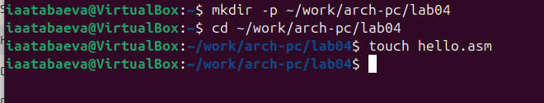

Создан каталог для работы и файл для программы

После этого я написала программу на языке ассемблера по заданию.

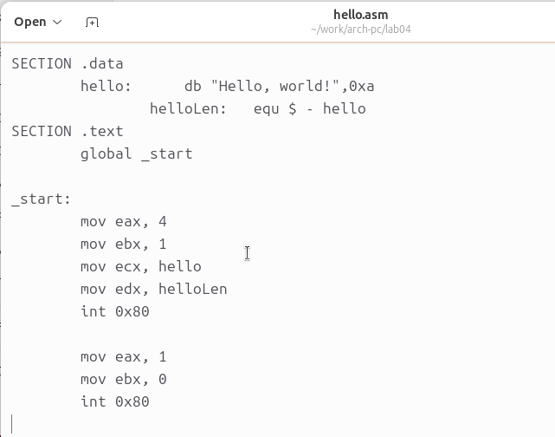

Программа в файле hello.asm

## 2.2 Транслятор NASM

Транслятор **NASM** превращает текст программы в объектный код. Если в тексте программы нет ошибок, транслятор преобразует её из файла hello.asm в объектный файл hello.o.

Я скомпилировала файл командой nasm и получила объектный файл hello.o.

Затем я повторно скомпилировала файл hello.asm, но уже с дополнительными опциями:

* с опцией -l был получен файл листинга list.lst;
* с опцией -f получен объектный файл obj.o;
* с опцией -g в программу добавлена отладочная информация.

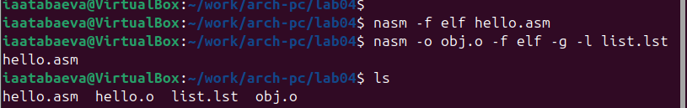

Трансляция программы

## 2.3 Компоновщик LD

Чтобы получить исполняемую программу, необходимо передать объектный файл на обработку компоновщику **LD**.

Я выполнила команду ld и скомпоновала объектный файл hello.o, получив исполняемый файл hello.

После этого я повторила команду ld, но уже для файла obj.o, что позволило мне получить исполняемый файл main.

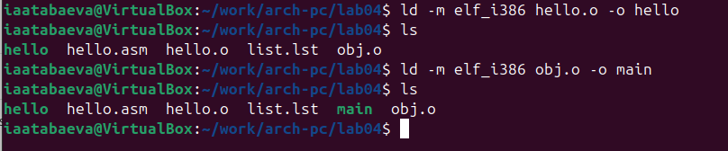

Компоновка программы

## 2.4 Запуск исполняемого файла

Запустила оба исполняемых файла, чтобы проверить их работу.

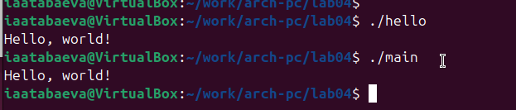

Запуск программы

## 2.5 Задание для самостоятельной работы

Для выполнения самостоятельного задания я скопировала файл hello.asm в новый файл lan4.asm командой cp.

В файле lab4.asm я изменила текст сообщения с “Hello world” на своё имя.

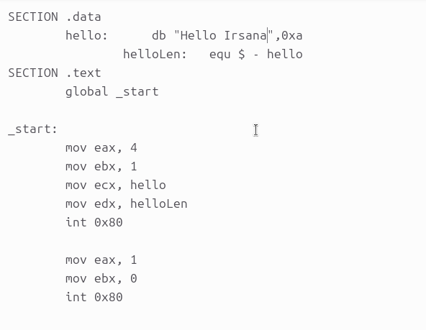

Программа в файле lab4.asm

Затем запустила изменённую программу и проверила результат.

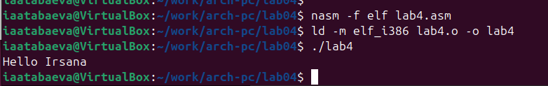

Проверка программы lab4.asm

# 3. Выводы

Я успешно выполнила лабораторную работу, используя **NASM** и **LD** для трансляции, компоновки и запуска программ на языке ассемблера.